Урок 3 Важкий старт.
Головна думка:
Шлях до свободи та глобальних змін завжди має важкий старт!
Мета уроку:
Зрозуміти стратегію сатани, яку він застосовує до людей, прагнучих отримати свободу, та побачити Божу стратегію по звільненню Своїх дітей .
Вступ:
Згадайте, з якими викликами та перешкодами ви стикалися на початку якоїсь важливої справи.

Схема уроку:
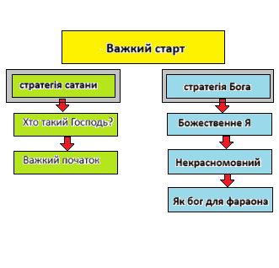

Пам’ятний вірш Вихід 5:1,2.

Неділя. Хто такий Господь?
Вих.5:1,2
- Яку вимогу і в якій формі висунув Мойсей фараону?
- Про що свідчить відповідь фараона?

Понеділок. Важкий початок.
Вих.5:3-23
- Яку стратегію задіяв фараон до євреїв, щоб загасити їх прагнення до свободи?
- Чи було в вашому житті щось подібне, коли ви починали свій шлях до Бога?
Під висновок: Стратегія сатани – розділяй та володій; він завжди чинить перетини всім, хто намагаються звільнитися від гріховного полону.

Вівторок: Божественне «Я».
Вих.6:1-8
- Що найперше зробив Мойсей, коли стикнувся з проблемою відмови фараона?
- Яка головна думка у відповіді Бога на Мойсеєву молитву?

Середа. Некрасномовний.
Вих.6:9-13,30
- Як Мойсей відреагував на повторний заклик Бога піти до фараона, про що свідчить ця реакція?
- Як Господь підтримав Мойсея?

Четвер. Як Бог для фараона.
Вих.7:1-7
- Що означає призначення Мойсея «богом» для фараона?
- Для чого Господь декілька разів відкривав Мойсею заздалегідь те, що фараон не буде відпускати євреїв, і при цьому посилав його говорити з фараоном?
- В чому полягав Божий задум стосовно допущення затримці звільнення євреїв з полону?
Висновок: Стратегія Бога полягає в тому, щоб завдяки перешкодам, які створює сатана, ще більше відкрити Божу могутність та надати можливість пізнання Бога як можна більшій кількісті людей!

Домашнє завдання: Поділитися зі своїм ойкосом власним досвідом подолання перешкод на початку шляху до Бога.

